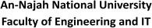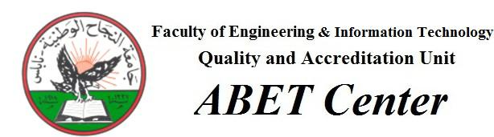

Project title: RefreshGo Academic Year: 2024/2025

Group Members: Amer Kobari Department Name: Computer Engineering Tariq Marmash

Project Type Hardware Supervisor Name: Dr. Hanal Abuzanat

Project’s Abstract:
RefreshGo هو نظام مشروبات متطور يجمع بين معالجة الصور والتحكم الصوتي بالإضافة إلى الاتصال بتطبيق الهاتف المحمول ليجعل الموهيتو المخصص متاحًا للمستخدمين بسهولة. يتميز هذا الجهاز بالراحة وإمكانية التخصيص، مما يسمح للمستخدمين بالحصول على مشروبهم المفضل بسرعة وبطريقة شخصية.
يمكن للمستخدمين رفع صور لمشروب الموهيتو على النظام من أجل تخصيص المكونات، حيث يقوم النظام بتحليل بيانات الألوان لابتكار وصفة دقيقة مطابقة. كما يتيح التحكم اليدوي بالمكونات للمستخدمين تغيير قوة النكهة وحجمها. بالإضافة إلى ذلك، يمكن للمستخدمين التحكم في إعداد مشروبهم من خلال الأوامر الصوتية، حيث يحتاج الجهاز إلى طلب صوتي واحد فقط لكل نكهة ليُحضّر المشروب المطلوب فورًا.
يقوم RefreshGo بحساب القيم الغذائية مثل الدهون، السكر، والسعرات الحرارية عند إدخال المستخدمين للمكونات مثل الليمون، النعناع، المحليات، والمشروبات الأساسية (مثل الصودا أو الكولا). هذا التحليل الغذائي المباشر للمشروبات يساعد المستهلكين على اختيار مشروباتهم بوعي أكبر أثناء تجربتهم.
ومن خلال تطبيق الهاتف المحمول، يمكن للمسؤولين مراقبة الجهاز والتحكم فيه بشكل فعال عن بُعد. أما نظام الدفع فيتم عبر البطاقات البنكية المدمجة، مما يوفر عمليات دفع سلسة بدون نقد، ويجعل الجهاز مناسبًا للمقاهي والمنازل الخاصة على حد سواء.

